Міністерство освіти і науки України

Національний університет «Львівська політехніка»

Кафедра систем штучного інтелекту



**Звіт**

про виконання

**Лабораторних та практичних робіт № 6, 8, 9**

***з дисципліни:*** «Мови та парадигми програмування»

***з розділу***: «Файли. Системи числення. Бінарні файли. Символи і рядкові змінні та текстові файли. Стандартна бібліотека та деталі/методи роботи з файлами. Створення та використання бібліотек»

***Виконав:***

студент групи ШІ-12

Ширяєв Іван

# **Тема роботи:**

Ознайомлення з символьними та рядковими змінними. Бінарні та текстові файли, принцип роботи з ними.

# **Мета роботи:**

Навчитися працювати з символьними та рядковими змінними, зчитувати і записувати інформацію в текстові та бінарні файли.

# **Теоретичні відомості:**

1. Теоретичні відомості з переліком важливих тем:

* Тема №1: Символьні та рядкові змінні.
* Тема №2: Текстові та бінарні файли.
* Тема №3: Способи роботи з файлами.
* Тема №4: Бібліотеки C++.

1. Індивідуальний план опрацювання теорії:

* Тема №1:Символьні та рядкові змінні.
  + Джерела Інформації
    - <https://www.geeksforgeeks.org/cpp-char-data-types/>
    - <https://cplusplus.com/reference/string/string/>
  + Що опрацьовано:
    - char та string типи даних
    - способи їх обробки
  + Статус: Ознайомлений
  + Початок опрацювання теми: 06.12.2023
  + Звершення опрацювання теми: 07.12.2023
* Тема №2:Текстові та бінарні файли.
  + Джерела Інформації:
    - <https://www.easeus.com/knowledge-center/what-is-the-difference-between-binary-and-text-files.html>
  + Що опрацьовано:
    - Що таке текстові та бінарні файли, різниця між ними
  + Статус: Ознайомлений
  + Початок опрацювання теми: 08.12.2023
  + Звершення опрацювання теми: 08.12.2023
* Тема №3: Способи роботи з файлами.
  + Джерела Інформації:
    - <https://www.w3schools.com/cpp/cpp_files.asp>
    - <https://cplusplus.com/doc/tutorial/files/>
    - <https://www.tutorialspoint.com/cplusplus/cpp_files_streams.htm>
    - <https://www.youtube.com/watch?v=16NXp7c53OQ>
  + Що опрацьовано:
    - Опрацьовано роботу з файлами в c++, (input output).
    - Різні способи роботи з файлами.
  + Статус: Ознайомлений
  + Початок опрацювання теми: 06.12.2023
  + Звершення опрацювання теми: 11.12.2023
* Тема №4: Бібліотеки C++.

Джерела Інформації:

* + - <https://en.cppreference.com/w/cpp/header>
    - <https://pllug-blog.blogspot.com/2016/05/c_31.html#creating-static-library>
    - <https://docs.gradle.org/current/samples/sample_building_cpp_libraries.html>
  + Що опрацьовано:
    - Опрацьовано стандартну бібліотеку c++.
    - Створення бібліотеки.
  + Статус: Ознайомлений
  + Початок опрацювання теми: 09.12.2023
  + Звершення опрацювання теми: 11.12.2023

# **Виконання роботи:**

## **1. Опрацювання завдання та вимог до програм та середовища:**

Завдання VNS lab 6

* Варіант 1
* Деталі завдання

Задано рядок, що складається із символів. Символи поєднуються в слова.

Слова одне від одного відокремлюються одним або декількома пробілами.

Наприкінці тексту ставиться крапка. Текст містить не більше 255 символів.

Виконати ввід рядка, використовуючи функцію gets(s) і здійснити обробку

рядка у відповідності зі своїм варіантом.

Надрукувати найдовше та найкоротше слово в цьому рядку.

* Важливі деталі для врахування в імплементації програми

Використати функцію gets_s().

Завдання VNS lab 8

* Варіант 1
* Деталі завдання

Сформувати двійковий файл із елементів, заданої у варіанті структури,

роздрукувати його вмістиме, виконати знищення й додавання елементів у

відповідності зі своїм варіантом, використовуючи для пошуку елементів що

знищуються чи додаються, функцію.

1. Структура "Абітурієнт":

- прізвище, ім'я, по батькові;

- рік народження;

- оцінки вступних іспитів (3);

- середній бал атестата.

Знищити елемент із зазначеним номером, додати елемент після елемента із

зазначеним прізвищем.

* Важливі деталі для врахування в імплементації програми

Формування, друк, додавання й знищення

елементів оформити у вигляді функцій. Передбачити повідомлення про

помилки при відкритті файлу й виконанні операцій вводу/виводу.

Завдання VNS lab 9

* Варіант 1
* Деталі завдання

Створити текстовий файл F1 не менше, ніж з 10 рядків і записати в нього

інформацію

1) Скопіювати у файл F2 тільки парні рядки з F1.

2) Підрахувати розмір файлів F1 й F2 .

* Важливі деталі для врахування в імплементації програми

розмір файлів підрахувати у байтах

Завдання Algotester lab 4

* Варіант 3
* Деталі завдання

Вам дано масив, який складається з

N додатніх цілих чисел.

Ваше завдання - розділити його на три частини, по остачі від ділення на 3, по зростанню остачі (тобто спочатку йдуть числа, у яких остача 0, далі числа з остачею 1 і тоді нарешті числа з остачею 2).

Далі необхідно ті елементи, остача від ділення на 3 яких парна посортувати по зростанню, а ті, у яких остача 1 - по спаданню.

Після цього видаліть усі дублікати з масиву.

Виведіть результуючий масив.

* Важливі деталі для врахування в імплементації програми

немає

Завдання Algotester lab 6

* Варіант 3
* Деталі завдання

У Клінта в черговий раз виключилось світло і йому немає чим зайнятися. Так як навіть це не заставить його подивитися збережені відео про програмування на ютубі - він вирішив придумати свою гру на основі судоку.

Гра виглядає так:

Є поле розміром

N×N, в якому частина клітинок заповнена цифрами, а частина клітинок пусті (позначаються нулем). Також у нього є Q пар координат X та Y.

Завданням гри є написати до кожної координати скільки чисел туди можна вписати (якщо вона пуста) і які це числа (обов’язково в посортовані по зростанню!). В клітинку можна вписати лише ті числа, які не зустрічаються в рядку та стовбці, які перетинаються у цій клітинці.

Під час гри поле не міняється!

Також необовязково, щоб це було валідне судоку! Якщо є клітинка, в яку не можна вписати ніяку цифру - виведіть 0.

Також допускаються рядки та стовпці, в яких цифра записана кілька разів.

* Важливі деталі для врахування в імплементації програми

немає

Завдання Class practice 1

* Варіанту немає
* Деталі завдання

Реалізувати функцію створення файла і запису в нього даних

* Важливі деталі для врахування в імплементації програми

створити файл із заданим ім’ям; якщо файл існує – перезаписати його вміст

- написати код стійкий до різних варіантів вхідних параметрів

- name – ім’я, може не включати шлях

- записати у файл вміст стрічки content, прочитати content із стандартного вводу

- повернути статус операції: Success – все пройшло успішно, Failure – файл не вдалося створити, або збій операції відкриття, запису даних, чи закриття файла.

Завдання Class practice 2

* Варіанту немає
* Деталі завдання

Реалізувати функцію створення файла і запису в нього даних

* Важливі деталі для врахування в імплементації програми

копіювати вміст файла з ім’ям file_from у файл з ім’ям file_to; написати код стійкий до різних варіантів вхідних параметрів, обробити всі можливі варіанти відсутності одного з файлів

file_from, file_to – можуть бути повним або відносним шляхом

повернути статус операції: Success – все пройшло успішно, Failure – файл не вдалося створити, або збій операції відкриття, читання чи запису даних, закриття файла.

Завдання Algotester self practice

* Варіанту немає
* Деталі завдання

У Петрика є стрічка, розділена на n рівних частин, причому кожна частина пофарбована в один із двох кольорів — блакитний або жовтий. Петрик вважає, що стрічка патріотична, якщо жодні дві сусідні частини не пофарбовані в однаковий колір.

За одну годину Петрик може вибрати довільну частину й перефарбувати її в інший колір (з блакитного в жовтий або навпаки). Допоможіть Петрику визначити мінімальну кількість годин, за яку він може зробити стрічку патріотичною.

* Важливі деталі для врахування в імплементації програми

немає

## **2. Дизайн та планована оцінка часу виконання завдань:**

Програма VNS lab 6

* Планований час на реалізацію: 2.5 години

Програма VNS lab 8

* Планований час на реалізацію: 4 години

Програми VNS lab 9

* Планований час на реалізацію: 4 години

Програма Algotester lab 4

* Планований час на реалізацію: 3 години

Програма Algotseter lab 6

* Блок-схема

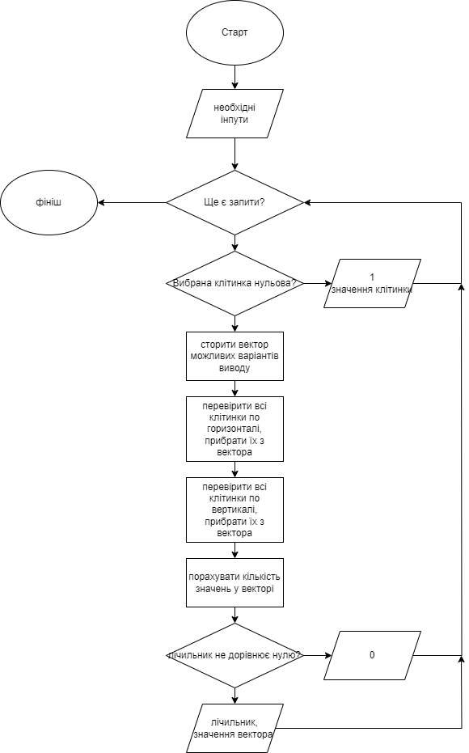

* Планований час на реалізацію: 4 години

Програма Class practice 1

* Планований час на реалізацію: 3 години

Програма Class practice 2

* Планований час на реалізацію: 3 години

Програма Algotseter self practice

* Планований час на реалізацію 1 година

## **3. Конфігурація середовища до виконання завдань:**

Додаткова конфігурація не потрібна.

## **4. Код програм з посиланням на зовнішні ресурси:**

Завдання №__ Деталі по програмі + Вставка з кодом з підписами до вставки. Посилання на файл програми у пул-запиті GitHub

Завдання VNS lab 6

Користуємось масивом чарів для збереження нашої стрічки, отримуємо стрічку за допомогою gets_s(). Рахуємо довжину кожного слова і пушимо їх у вектор. У функції findlong шукаємо максимальне значення у векторі, потім знаходимо його позицію, в циклі перевіряємо кожний елемент стрічки, якщо цей елемент - пробіл, а наступний - будь що інше, збільшуємо лічильник, коли цей лічильник досягає значення позиції потрібного слова починаємо виводити слово, те саме робимо для найменшого слова.

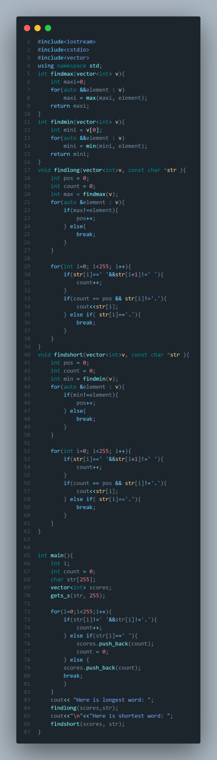

*код ВНС лаб 6*

Завдання VNS lab 8

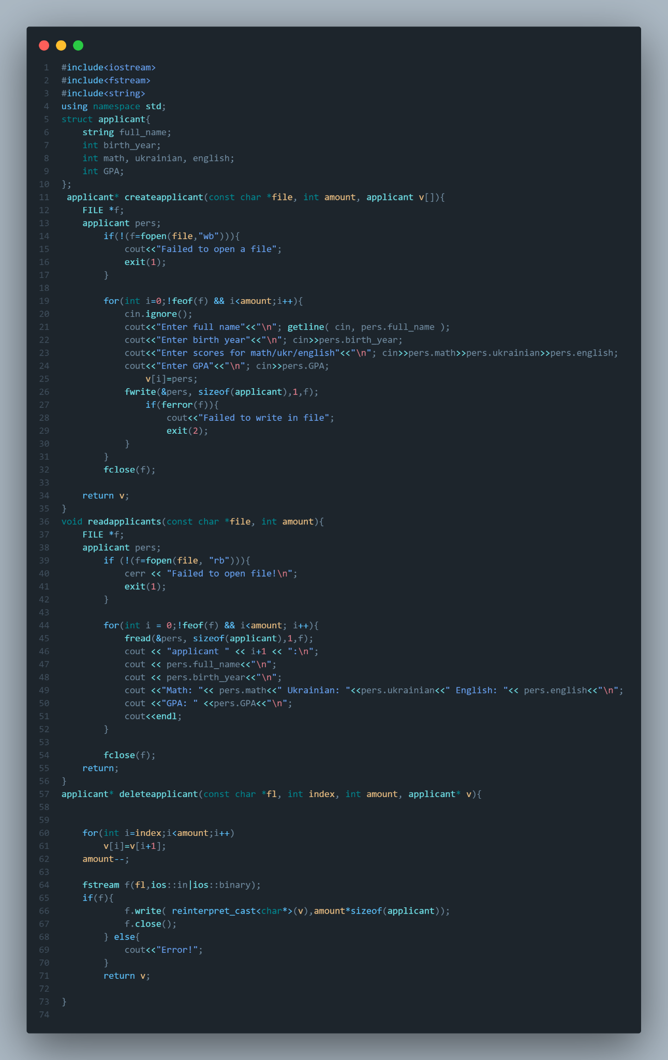

*Код до ВНС лаб 8 1/2*

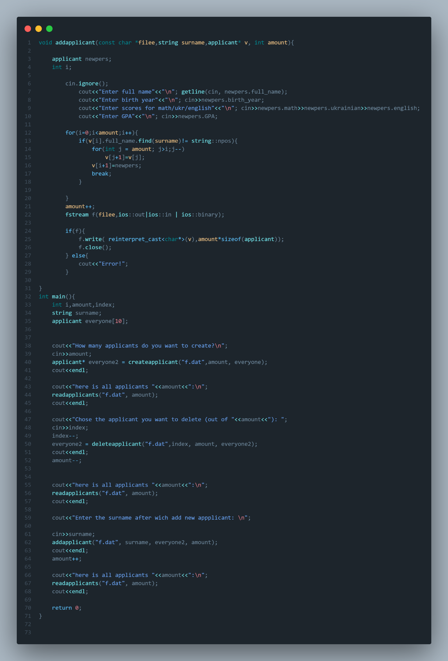

*Код ВНС лаб 8 2/2*

Створюємо псевдозмінний масив структур “Абітурієнт”, в функції додавання нових абітурієнтів відкриваємо файл заносимо в нього нового абітурієнта, закриваємо, в функції зчитування відкриваємо файл і зчитуємо інформацію з нього, в функціяї видалення і створення користуємось масивом для проведення в ньому відповдіних дій, потім просто переписуємо масив у файл

Завдання № VNS 9

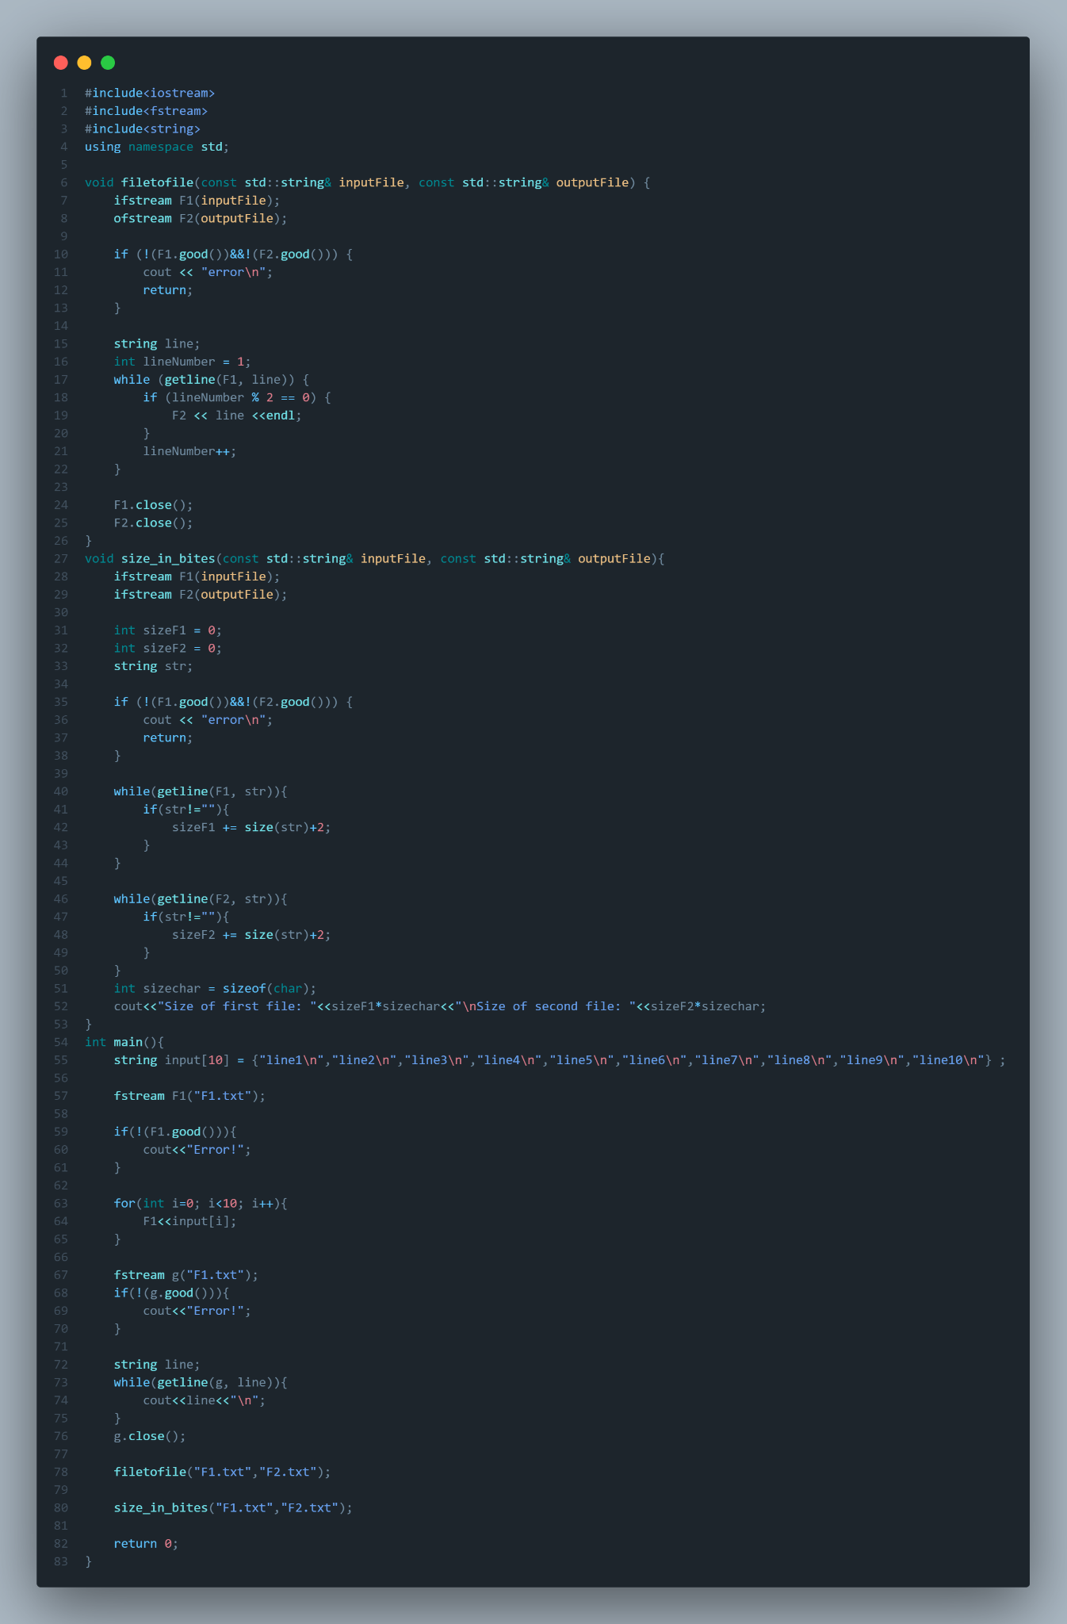

*Код ВНС лаб 9*

Створюємо файл, заносимо в нього необхідний текст, створюємо файл-отримувач, копіюємо до нього тільки парні рядки першого файла (перевіряємо остачу від індексу), рахуємо кількість чарів у кожному файлі - це і є розмір (1 чар - 1 байт).

Завдання № Algotseter lab 4

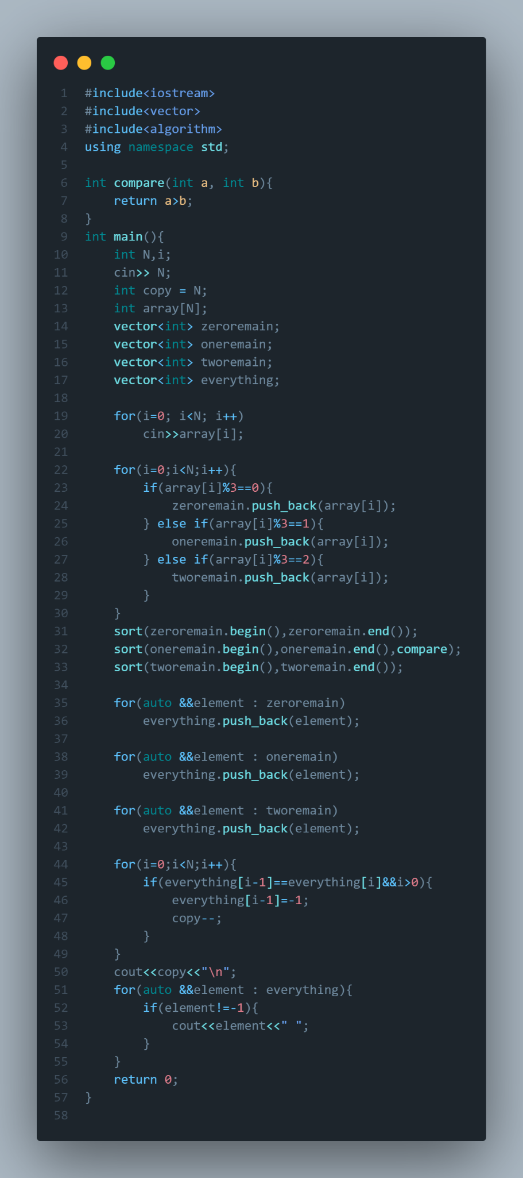

*Код Алготестер лаб 4*

Створюємо вектори у яких будемо зберігати елементи з відповідними остачами, розподіляємо всі значення по цим векторам, сортуємо їх як вказано у завданні,записуємо їх у загальний вектор, однакові елементи будуть стояти поряд, за цією ознакою видаляємо їх та зменшуємо лічильник кількості, виводимо лічильник, виводимо вектор.

Завдання № Алготестер 6

Отримуємо всі необхідні інпути, поле реалізовано як двовимірний вектор чарів, у циклі, що ітеруватиме задану кількість разів, спочатку перевіряємо чи є обрана клітинка нулем, якщо ні - виводимо 1 та її значення, інакше перевіряємо які є числа по горизонталі та вертикалі, прибираємо їх з вектору можливих відповідей, виводим його довжину, виводимо вектор.

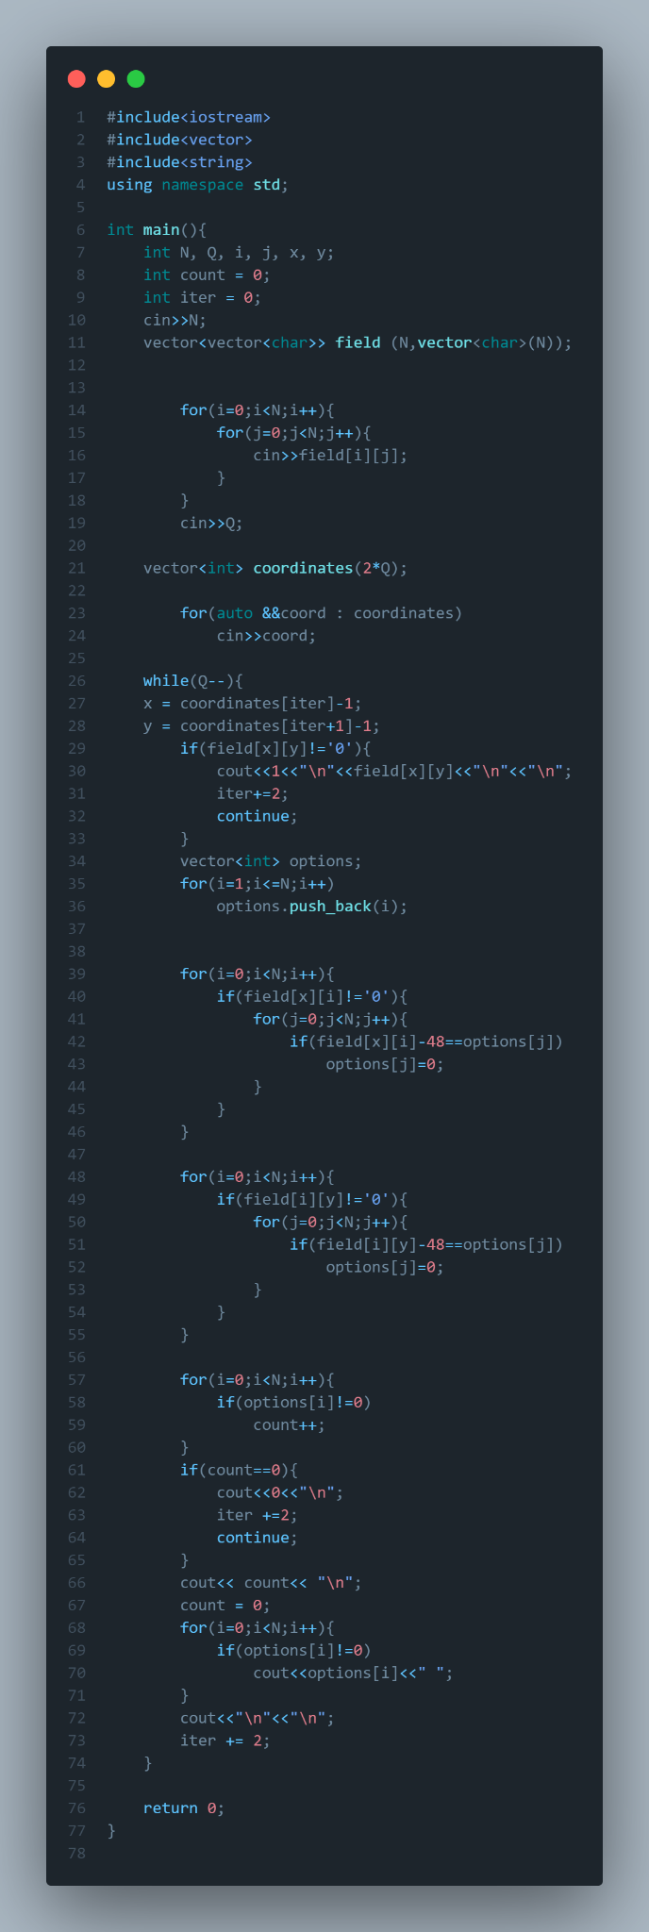

*Код Алготестер 6*

Завдання № Class practice 1

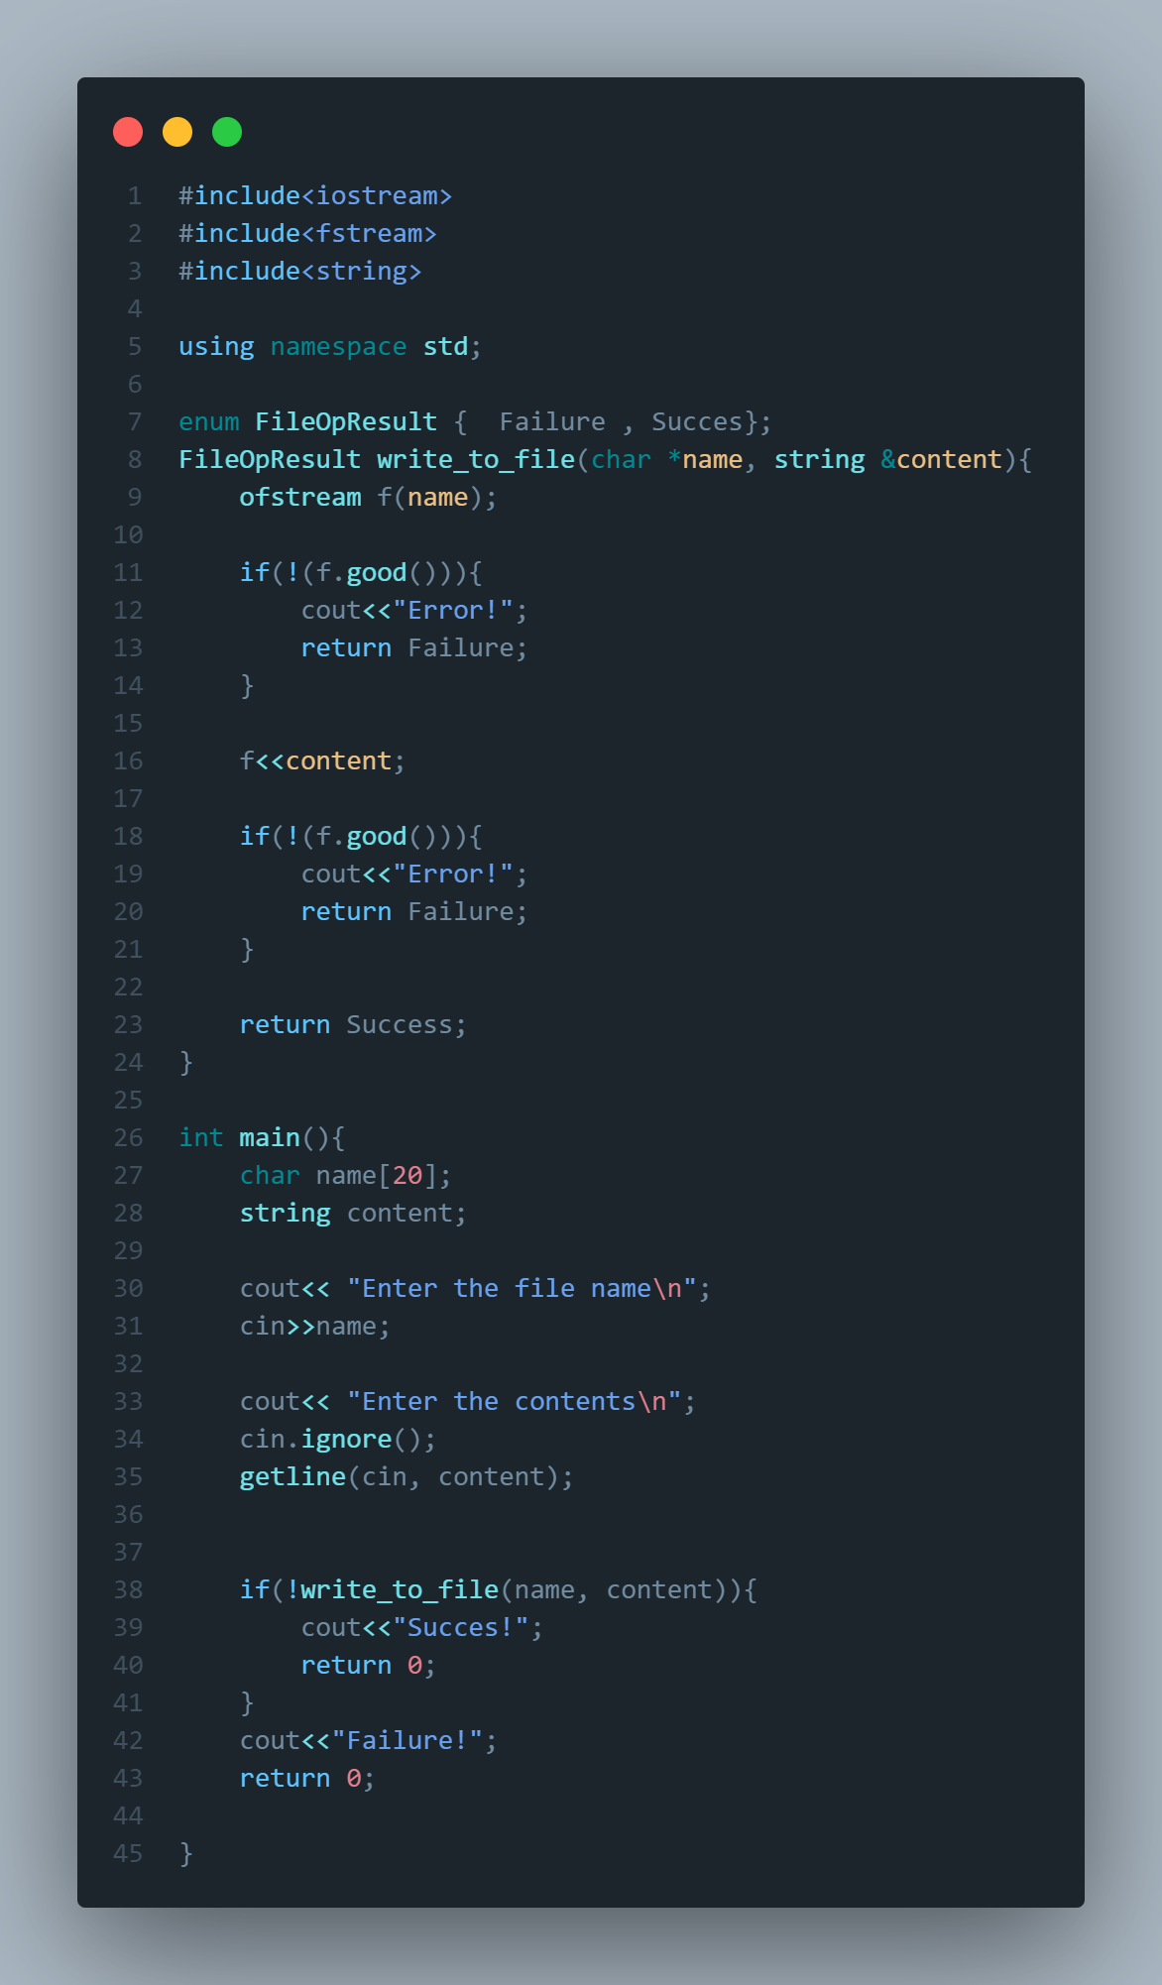

*Код до клас практіс 1*

Створюємо файл з ім’ям що ввів користувач, записуємо у нього зміст, видаємо результат (все ок чи і).

Завдання Class practice 2

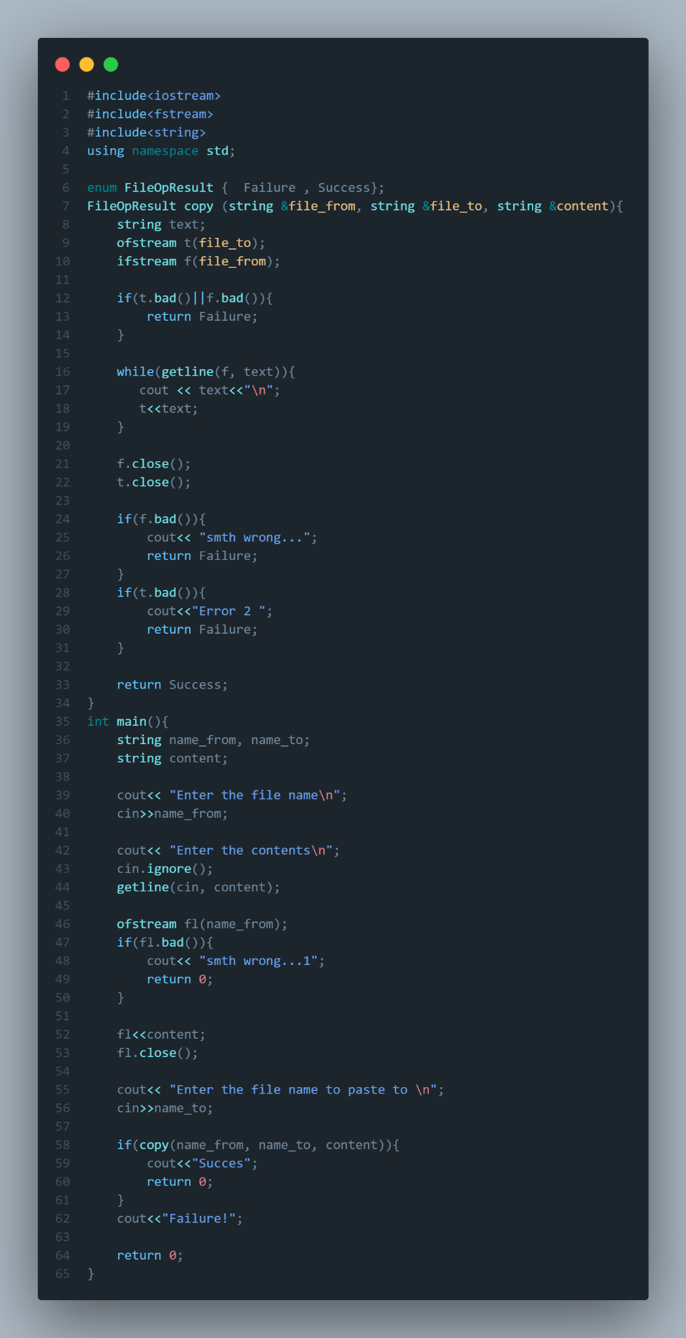

*Код клас практіс 2*

Так само як і в попередньому завданні створюємо файл та вводимо в нього зміст, тільки тепер створюємо другий файл у який копіюємо зміст першого, так само виводимо результат.

Завдання Algotester self practice

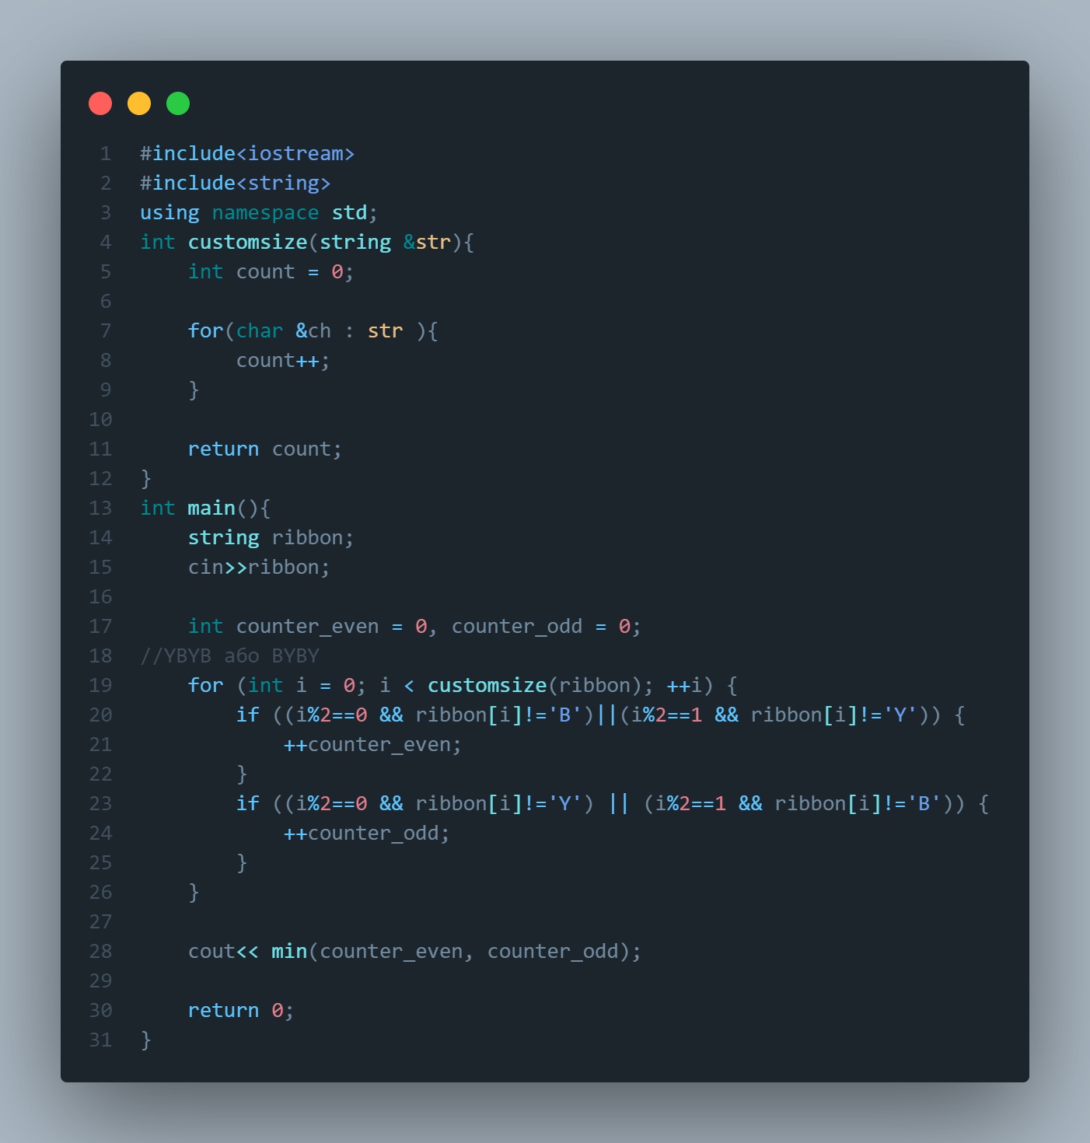

*Код Алготестер селф практіс*

Вводимо відповідний стрінг, рахуємо скільки змін потрібно щоб вийшла послідовність YBYB

потім скільки змні потрібно щоб вийшла послідовність BYBY, виводимо менше значення.

## **5. Результати виконання завдань, тестування та фактично затрачений час:**

Завдання VNS lab 6

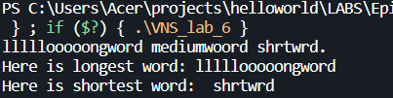

*Результат ВНС лаб 6*

Час затрачений на виконання завдання: 2 години

Завдання VNS lab 8

Час затрачений на виконання завдання: ***14 годин***

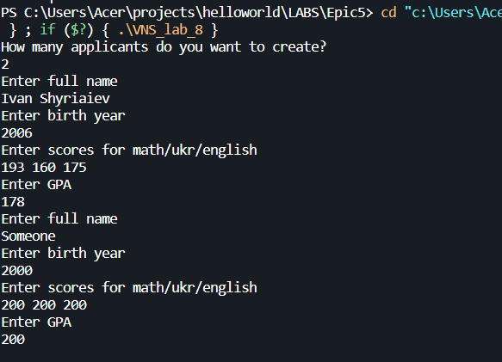

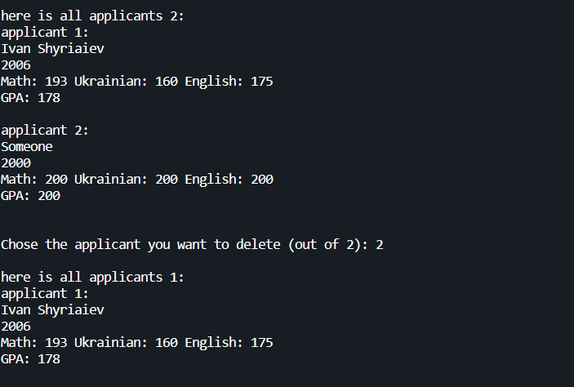

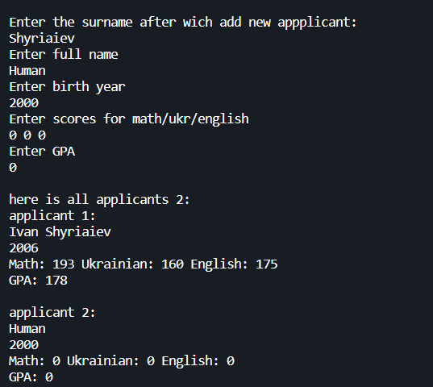

*Результат ВНС лаб 8*

Завдання VNS lab 9

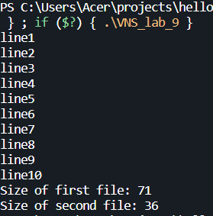

*Результат ВНС лаб 9*

Час затрачений на виконання завдання: 4 години

Завдання Algotseter lab 4

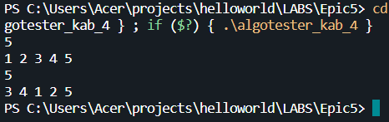



Час затрачений на виконання завдання: 3 години

Завдання Algotseter lab 6

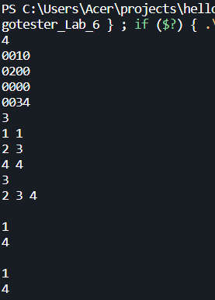



Час затрачений на виконання завдання: 4 години

Завдання Class practice 1

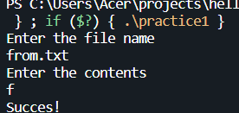

Час затрачений на виконання завдання: 2 години

Завдання Class practice 2

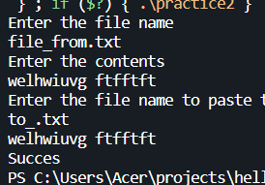

Час затрачений на виконання завдання: 2 години

Завдання Algotseter self practice

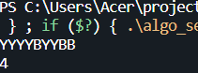

Час затрачений на виконання завдання: 1 годинa

## **6. Кооперація з командою:**

* Скрін з 1-ї зустрічі по обговоренню задач Епіку та Скрін прогресу по Трелло

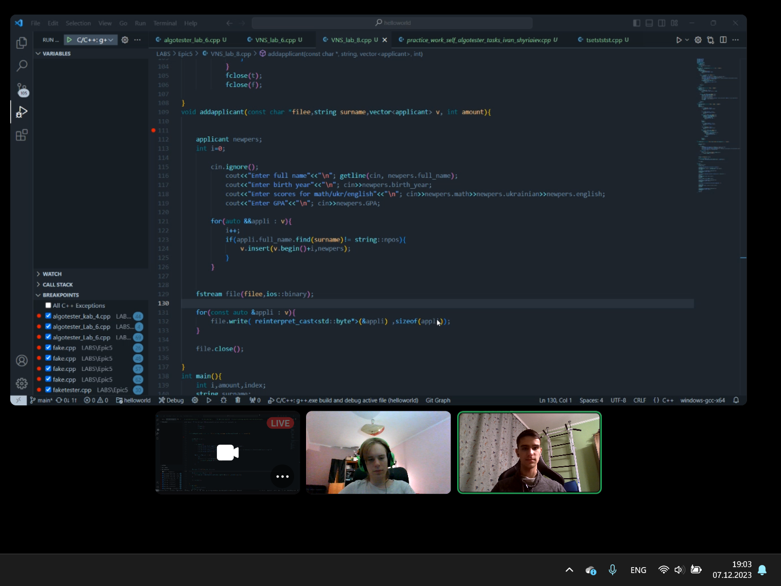

* Скрін з 2-ї зустрічі по обговоренню задач Епіку та Скрін прогресу по Трелло

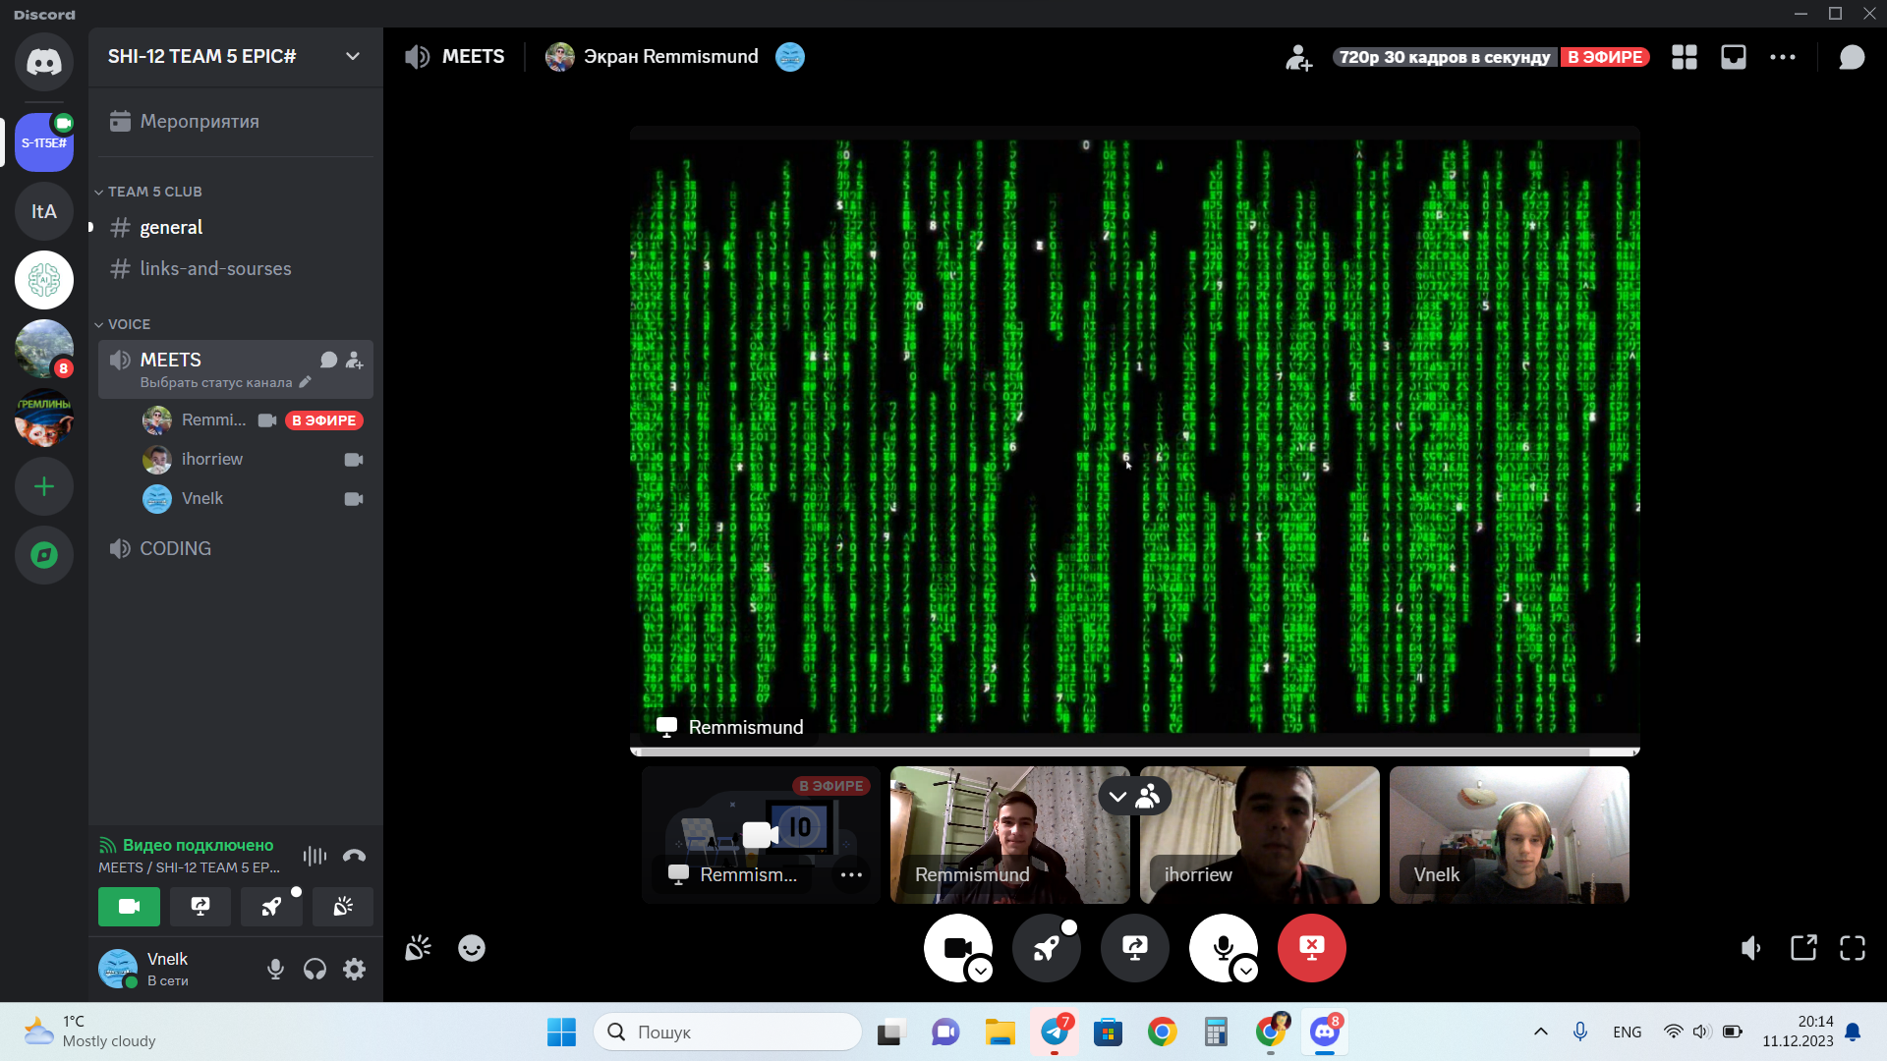

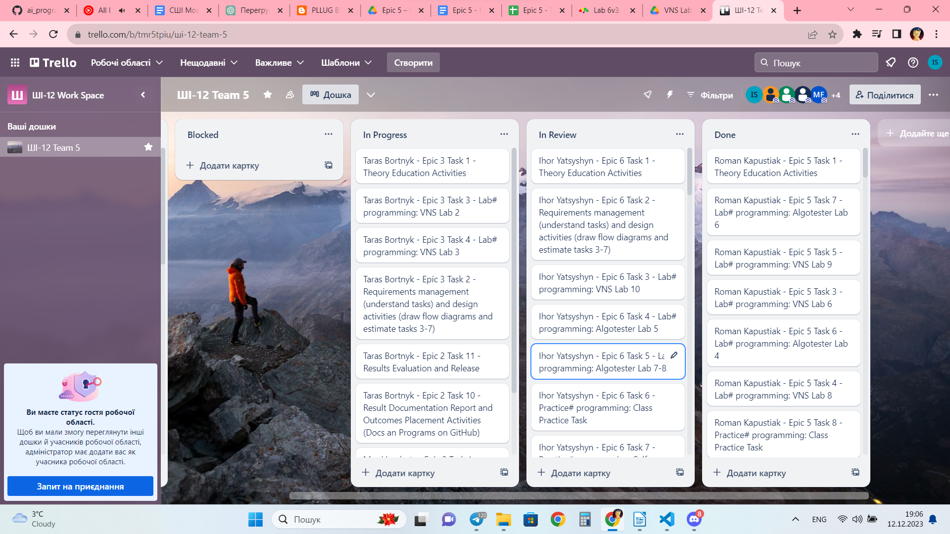

* Скрін з 2-му коментарями від учасників команди на пул реквесті з Ревю Роботи

# **Висновки:**

В цьому епіку ми навчилися працювати з символьними і рядковими змінними. Навчилися працювати з бінарними та текстовими файлами, виводити та записувати в них інформацію, поглибили свої знання щодо стандартних бібліотек c++.